REQUERIMENTO Nº 92/09
De Providências

“Quanto à limpeza do local que deveria ser a calçada na Rua Paraguai, virando para a Rua São Domingos, paralela à Rodovia SP-304, seguindo até a linha férrea”.

Considerando-se que, diversos munícipes procuraram por este vereador solicitando por uma providência quanto a limpeza do local que deveria ser a calçada na Rua Paraguai, virando para a Rua São Domingos, paralela à Rodovia SP-304, seguindo até a linha férrea,

REQUEIRO à Mesa, na forma regimental, depois de ouvido o Plenário, oficiar ao Senhor Prefeito Municipal, solicitando-lhe providências junto ao setor competente, com relação a limpeza do local que deveria ser a calçada na Rua Paraguai, virando para a Rua São Domingos, paralela à Rodovia SP-304, seguindo até a linha férrea.

Plenário “Dr. Tancredo Neves”, em 22 de janeiro de 2009.

José Luis Fornasari
“Joi Fornasari”
-Vereador-

REQUERIMENTO Nº /09
De Providências

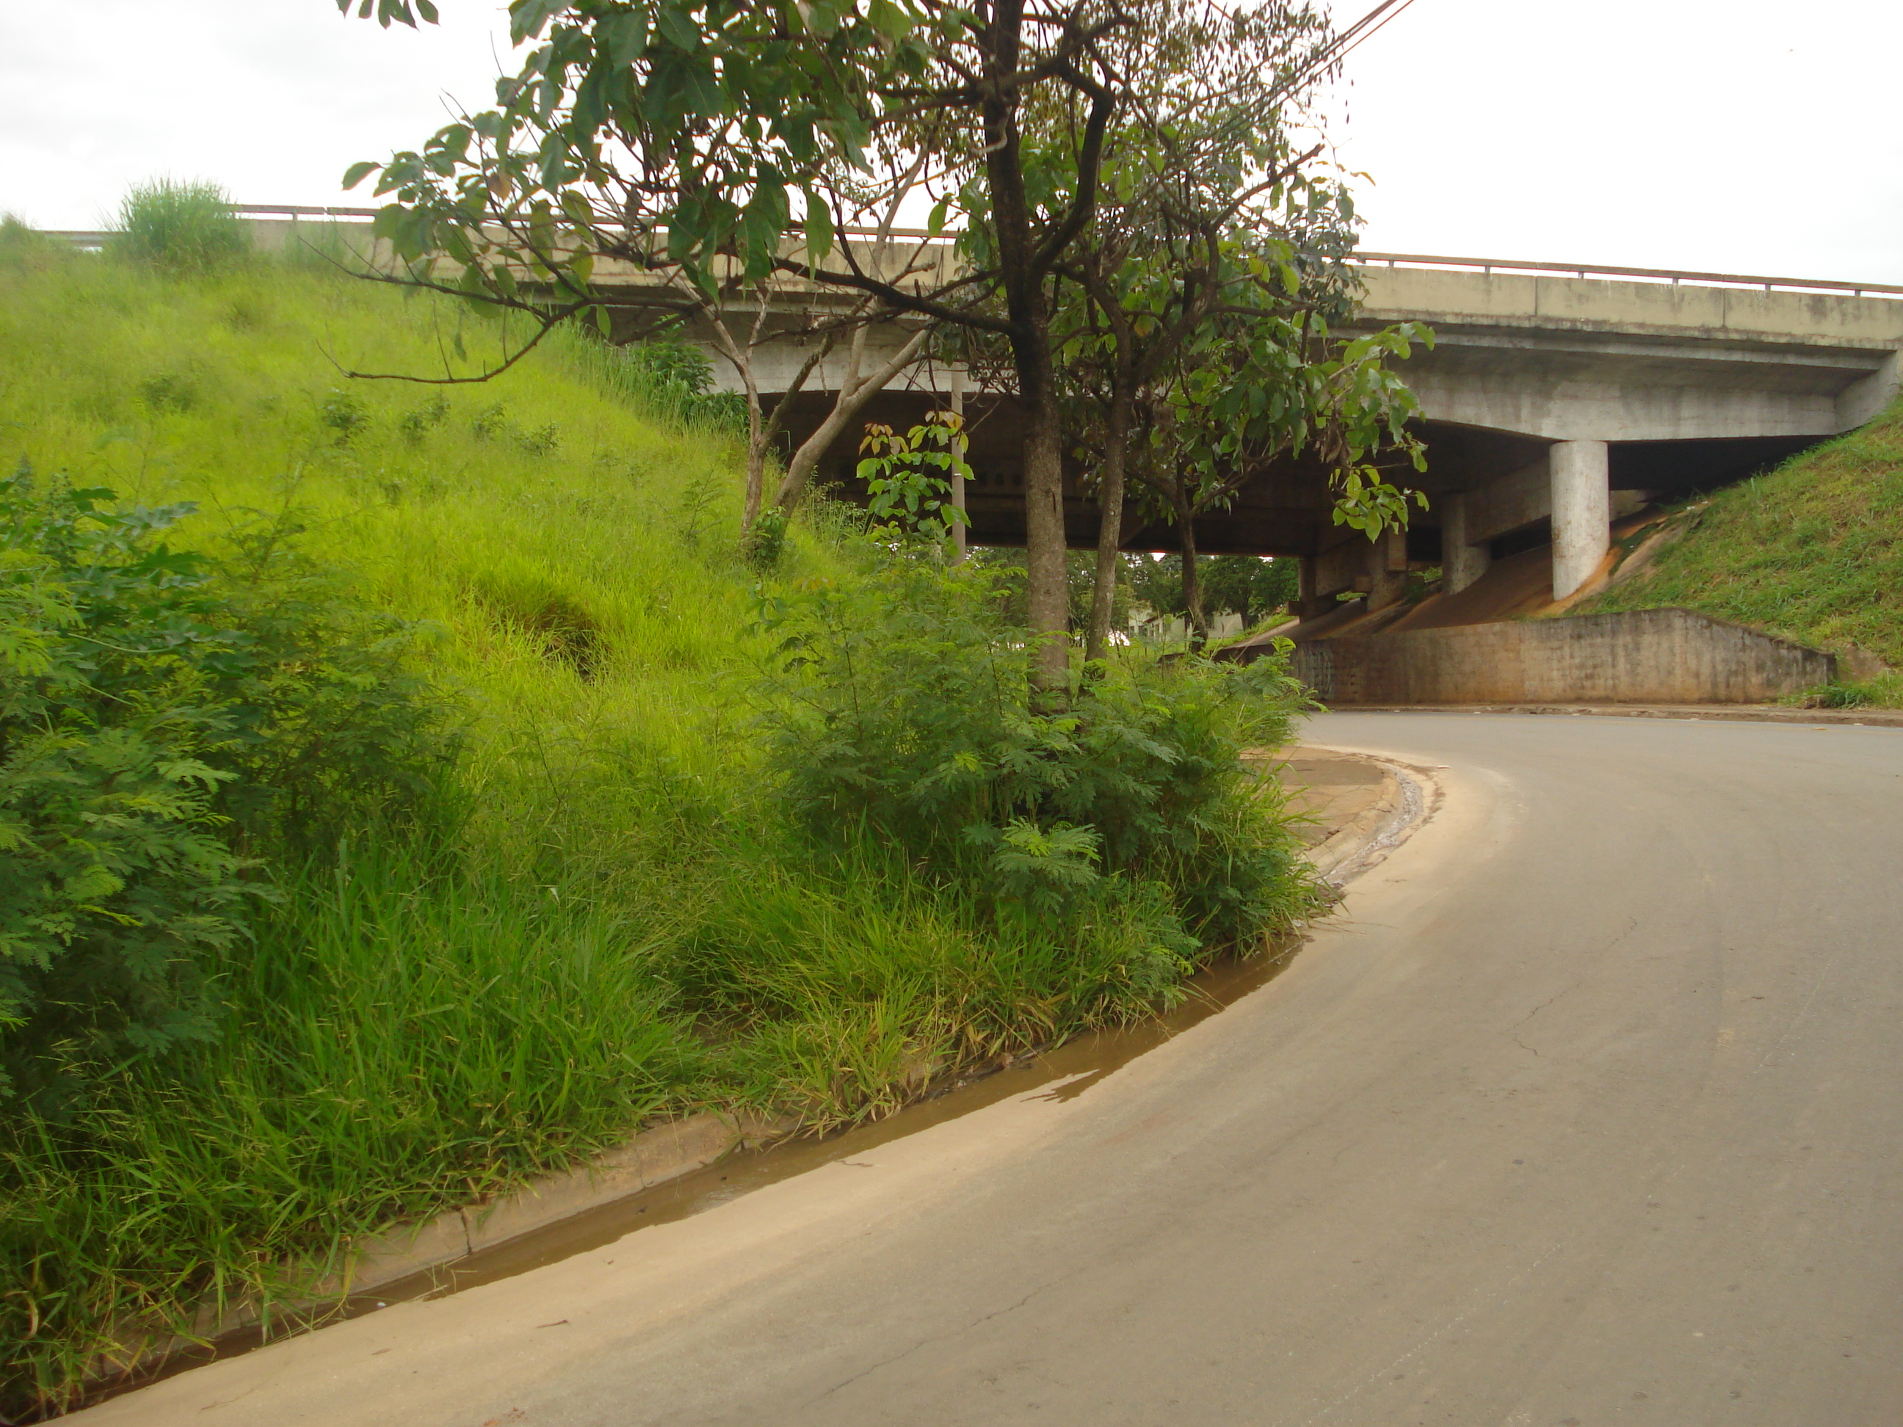 | 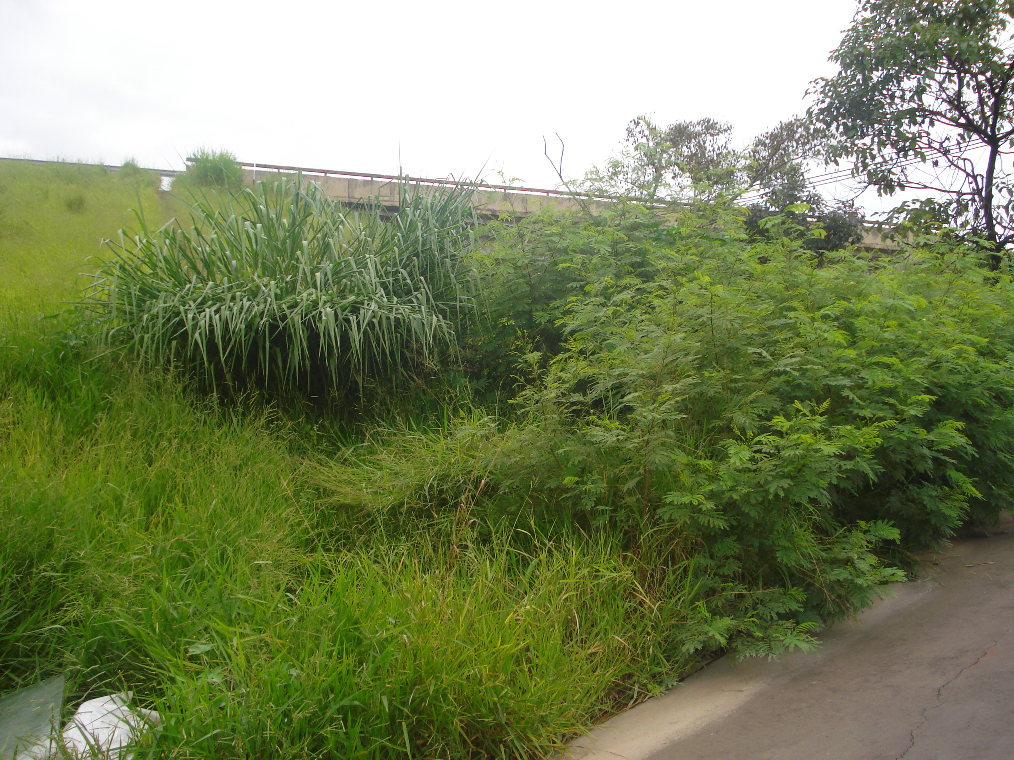
“Quanto à limpeza da Rua Paraguai, virando para a Rua São Domingos, paralela a SP 304”.
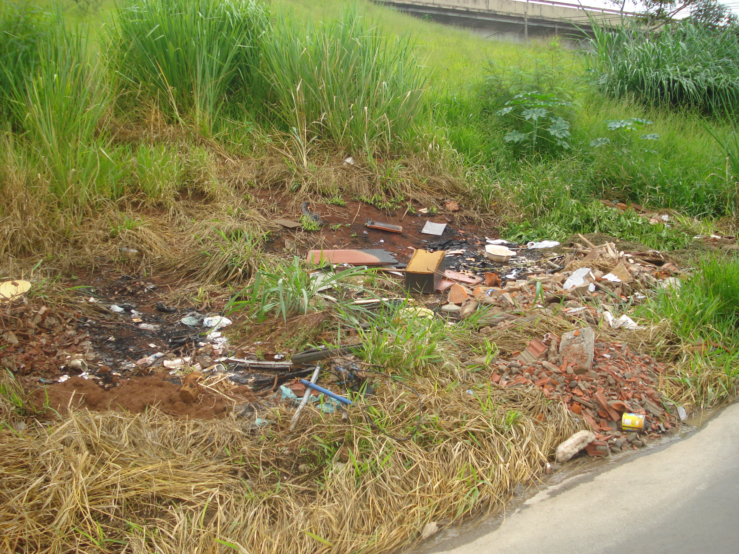 | 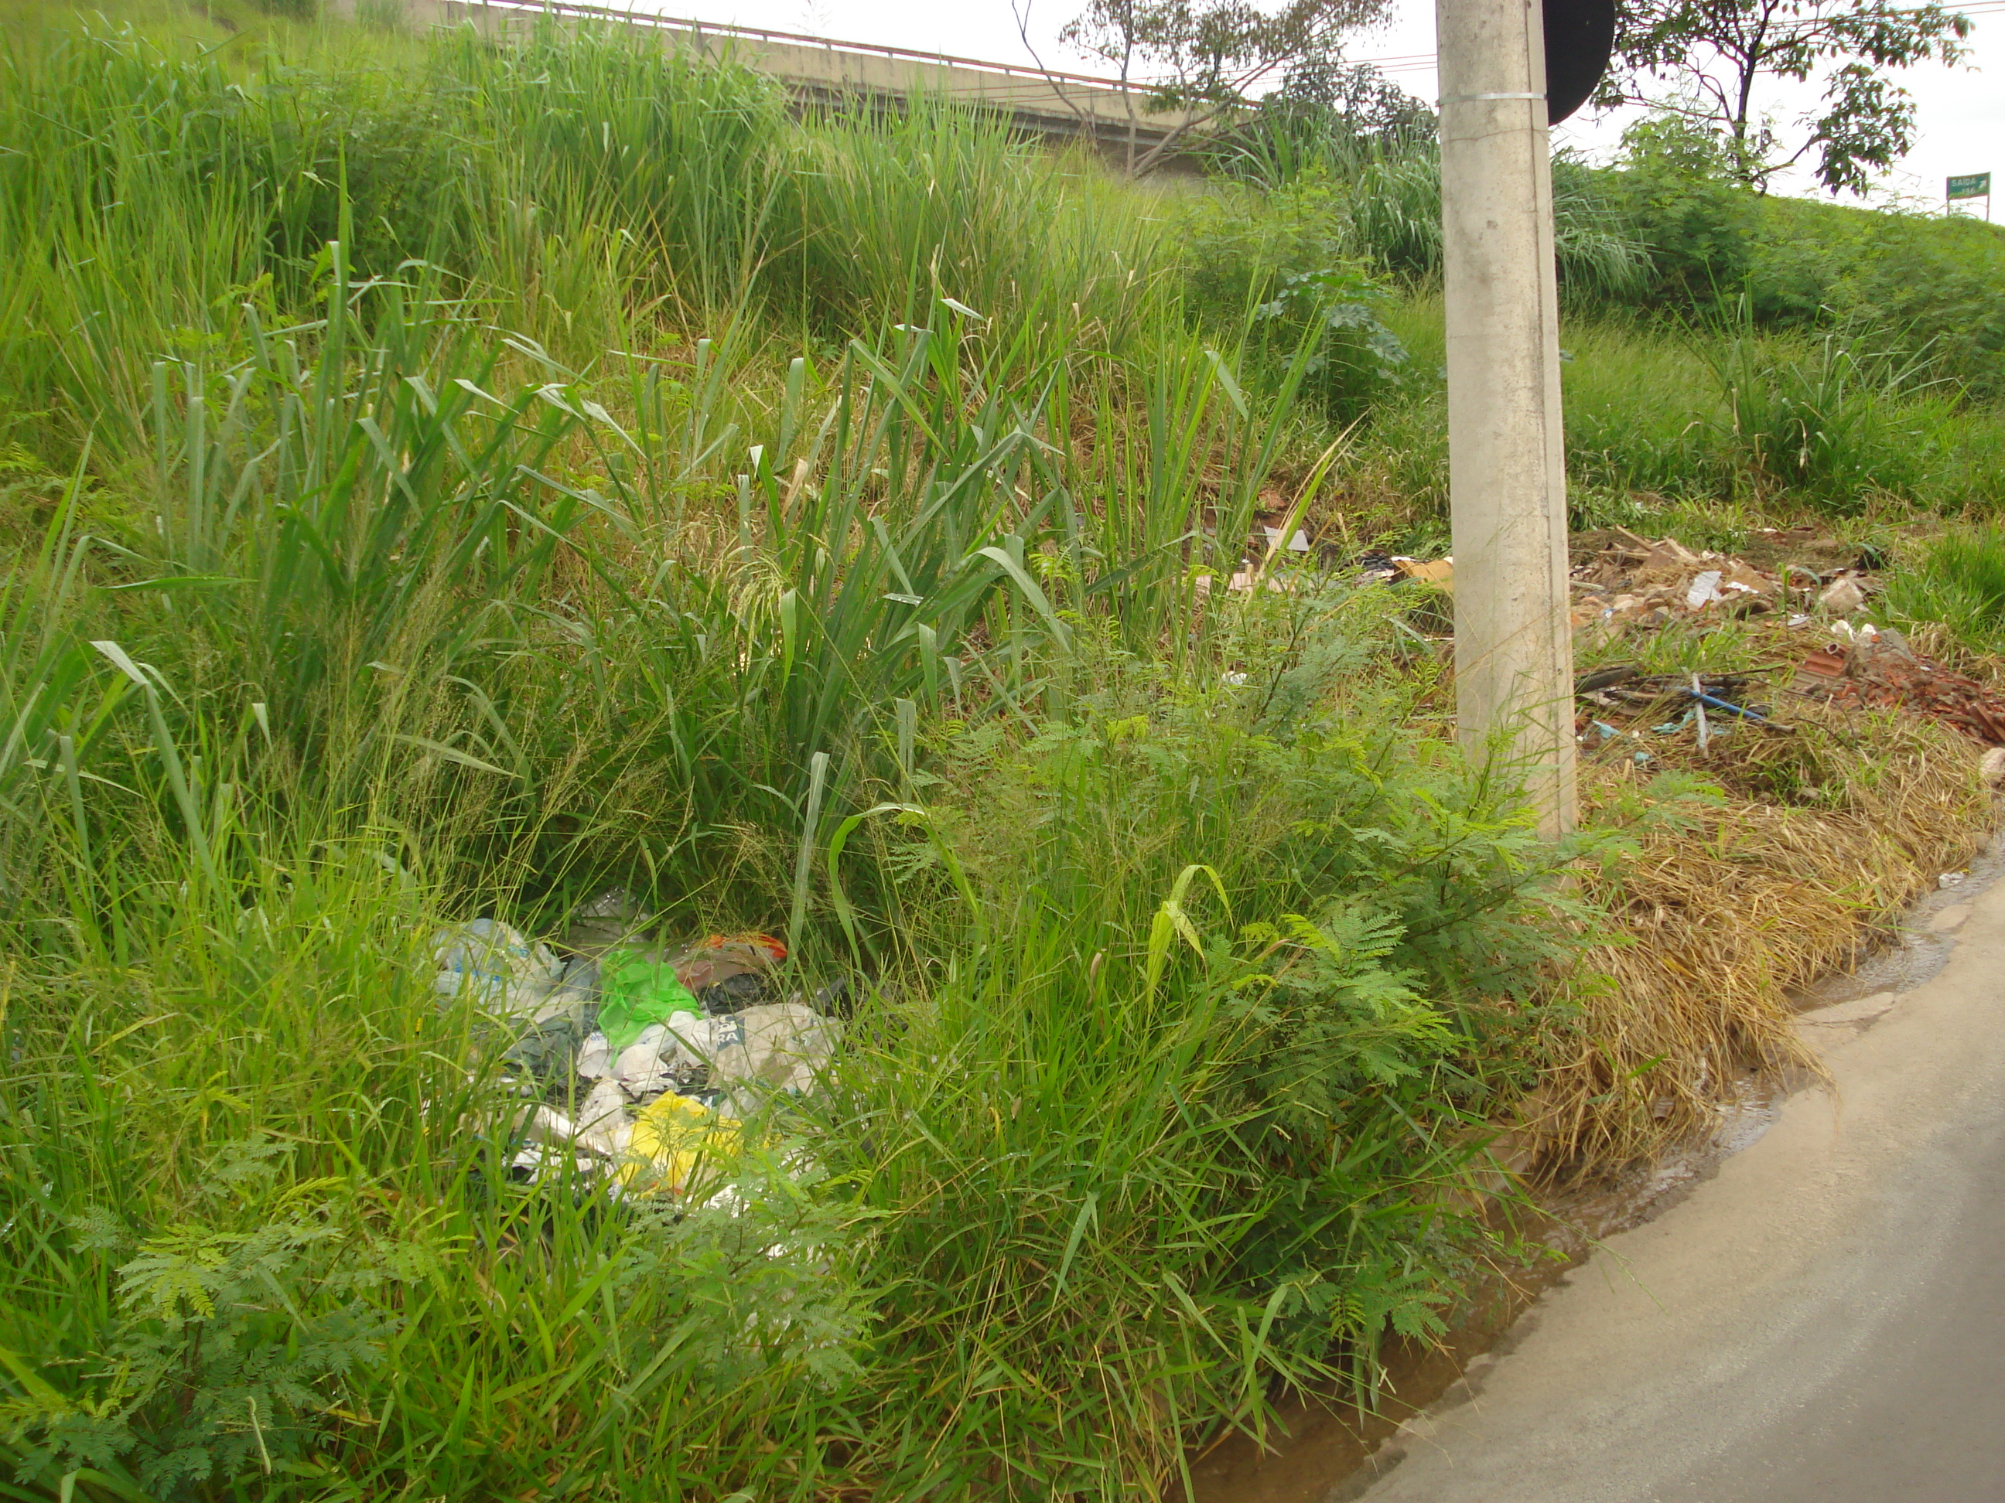

22/01/2009

